«Зачем читать детям книги?»
Не раз доводилось слышать мнение: «Современные дети книг не читают». Действительно, в нашей жизни все больше времени занимают телевизор, реклама, компьютерные игры и Интернет. Появилась опасная тенденция падения интереса детей к книге. Эта проблема требует от нас действий, направленных на пробуждение истинной духовности через книгу.
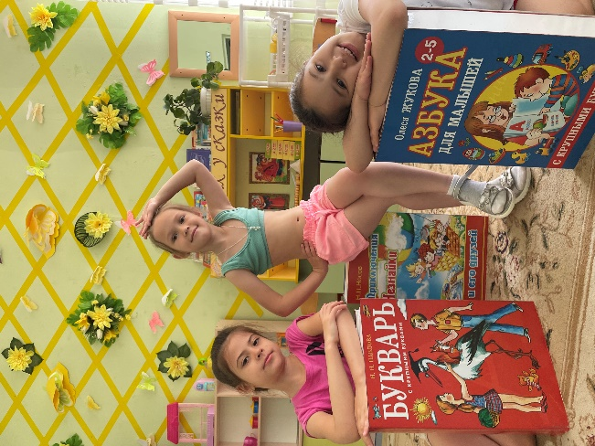
Народные песенки и потешки, короткие стишки и простые сказки - одни из первых источников познаний ребенка. Они помогают малышу узнать и запомнить новые слова, формируют его мир желаний и чувств. Маленький человечек - самый преданный поклонник, готов вновь и вновь слушать любимые произведения.
Но постепенно родители все реже читают малышу книги, а он, в свою очередь, реже просит их об этом. Чтение книг сводится к минимуму и подменяется просмотром мультфильмов и телепередач. Почему так происходит?
В первую очередь это связано с тем, что родителям приходится отдавать много времени и сил работе. Стараясь полноценно обеспечивать ребенка, волей-неволей они жертвуют вниманием к нему. Что тут можно сказать? Конечно, все родители любят своих детей и хотят видеть их счастливыми, умными, добрыми и воспитанными. Но для ребенка, кроме одежды, еды и многочисленных игрушек, нужны наша любовь, забота, понимание и наше время. Когда ребенок вырастет, то уже мы будем нуждаться в его внимании и участии. И тогда вряд ли у него тоже найдется для нас немного теплоты, времени и сил.
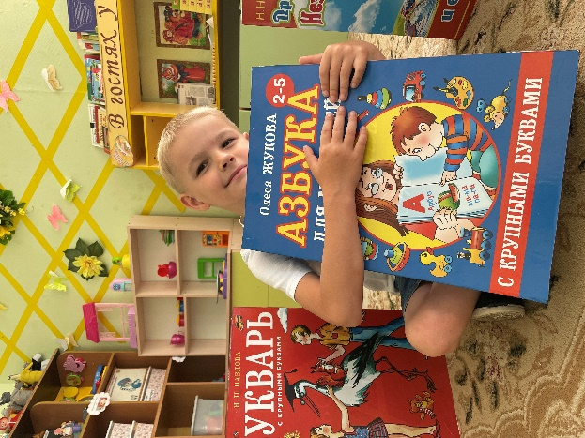
Чтобы расширить кругозор ребенка, развить его мышление и внимание, заложить основы такого важного качества, как любознательность, нужно сделать ребенка активным участником познавательного процесса. И лучший помощник в этом непростом деле - КНИГА. Именно книга всегда была и будет для человечества великим учителем и любимым, и интересным другом. Она поможет ребенку познать окружающий мир, ответит на волнующие вопросы. Без книги немыслимо гармоничное развитие человека, потому что она развивает не только интеллект, воображение и память, но и обогащает эмоциональное, нравственное и духовное состояние ребенка. Воспринимая и впитывая в себя язык книг, дети обогащают свою речь.
Но, самое главное, книга - еще и способ общения ребенка и взрослого. Что может быть приятнее для малыша, чем слушать мамин голос, чувствовать родительское тепло и ощущать неповторимую атмосферу любви и нежности. И как грустно, когда малыш лишен всего этого.
Любовь ребенка к книгам - это огромный шаг вперед! Вот почему так важно прививать интерес к чтению с самого раннего возраста. К сожалению, многие родители упускают это время, а многие и не понимают значение книги в жизни ребенка.
Воспитатель: Веденюкова М.В.

